Информация к проекту решения по заявлению:
1.5. ООО «Сосны Сибири»
Земельный участок:
адрес: Новосибирская область, г Новосибирск, Советский район, ул. Софийская, д 18б;
кадастровый номер. 54:35:092460:67;
площадь- 3374 кв.м.;
Планшет № 12988, 12989
Зонирование: Зона объектов среднего профессионального и высшего образования, научно-исследовательских организаций (ОД-2)
Запрос: «склады (6.9)»
Планируется: приведение в соответствие вида разрешенного использования земельного участка с видом разрешенного использования здания склада

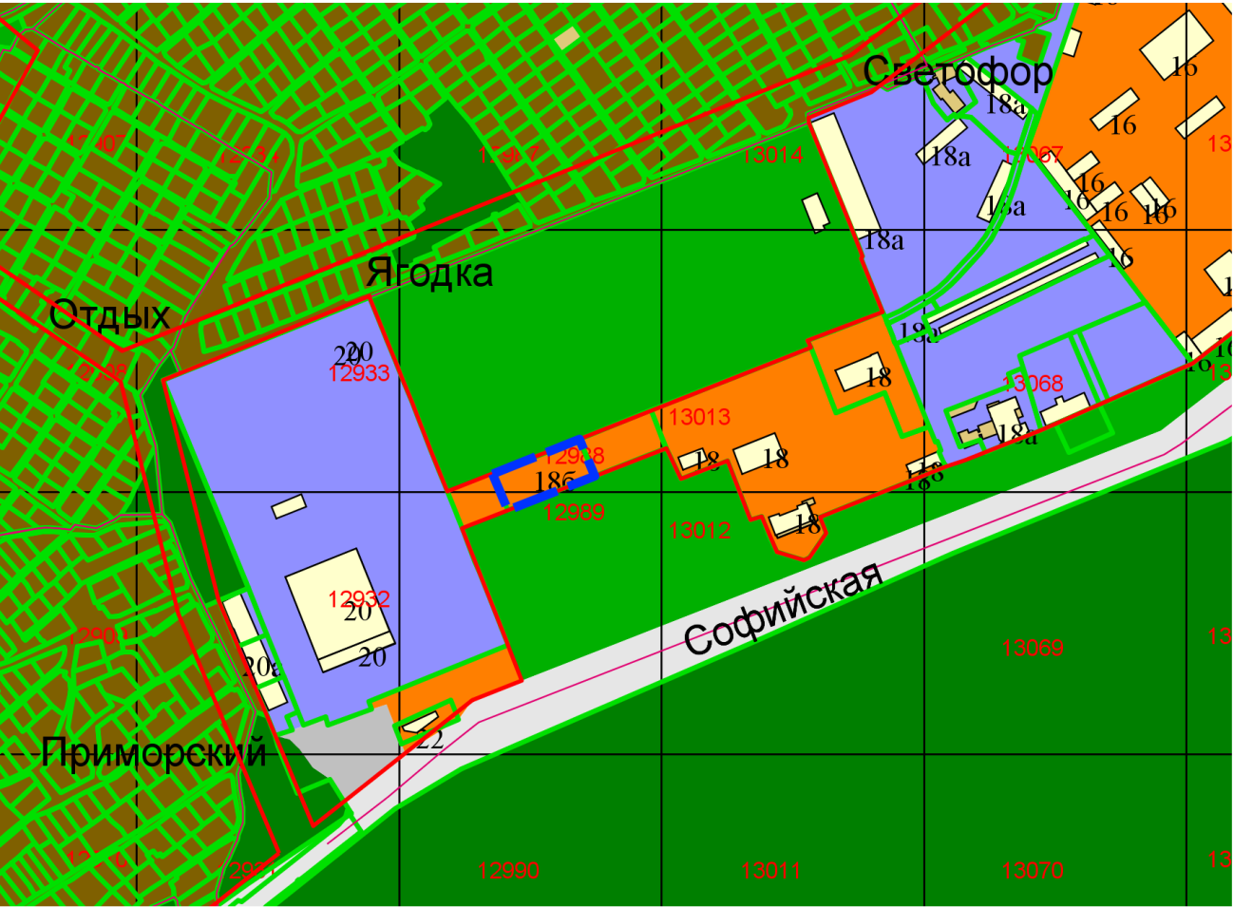
Приложения к заявлению:

